1 ASIX

**MÒDUL 5: FONAMENTS DE MAQUINARI**

ACTIVITAT 2: HDD

línea horizontal

# 

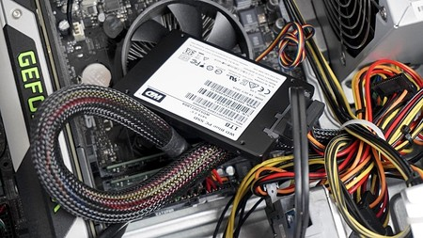

**Alumne**: Daniel Mascarilla del Olmo

**Professor**: Jacinto López

**Curs: 1 ASIX**

**Centre**: Jaume Viladoms

**ÍNDEX**

**Ejercicio 1:** **3**

**Ejercicio 2:** **11**

**Ejercicio 3:** **11**

**Ejercicio 4:** **13**

**Ejercicio 5: (Máquina virtual)** **14**

PARTICIONES WINDOWS 10 14

PARTICIONES EN UBUNTU DESKTOP 21

# Ejercicio 1:

Busca dos placas base y con su manual que encontrarás en las web oficiales, una de la web

gigabyte y otro de asus y contesta la siguiente información:

PLACA BASE GIGABYTE : Gigabyte Z690 AORUS ELITE DDR4

PLACA BASE ASUS: ASUS PRIME Z790-A WIFI

1. Da la máxima información de los conectores SATA que tenga. Y pone una foto del conector.

GIGABYTE: SATA3 2/3/4/5/6/7 de connectors de 6gb/s.Los conectores SATA cumplen con el estándar SATA 6 Gb/s y son compatibles con SATA 3 Gb/s y SATA 1,5 Gb/s estándar. Cada conector SATA admite un único dispositivo SATA. El chipset Intel® es compatible con RAID 0, RAID 1, RAID 5 y RAID 10. Vaya a la página "Configuración de un conjunto RAID" del sitio web de GIGABYTE para instrucciones sobre cómo configurar una matriz RAID.

También tiene conectores M.2

ASUS:

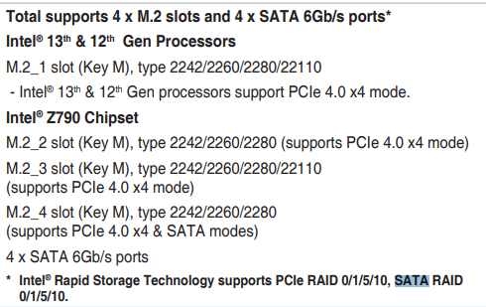

También contiene conectores M.2.

1. ¿Tiene algún U.2? Da la máxima información de los conectores U.2. Y pone una foto del conector

La placa Gigabyte no contiene ningún conector U.2.

La placa Asus tampoco contiene ningún conector U.2.

Independientemente de que no tengan, aqui hay una foto de los conectores U.2

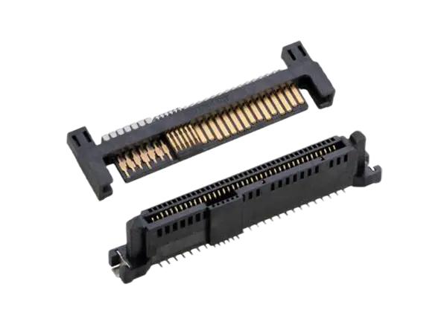

1. Da la máxima información de los conectores M.2 que tenga. Y pone una foto del conector.

En las dos placas tenemos conectores M2.

GIGABYTE: Contiene un m.2 socket3 del tipo M2M_SB y otro del tipo M2Q_SB/M2P_SB. El resto de información sobre estos conectores en el manual es sobre el método de instalación de estos.

ASUS: Contiene un m.2 con un slot para un type 2242, un m.2 con dos slots con el mismo type, y dos mas de m2. que són de 3 y 4 slots respectivamente. La otra información sobre estos conectores en esta placa base son del método de instalación de estos conectores.

Adjunto fotos de los conectores M.2 de ambas placas:

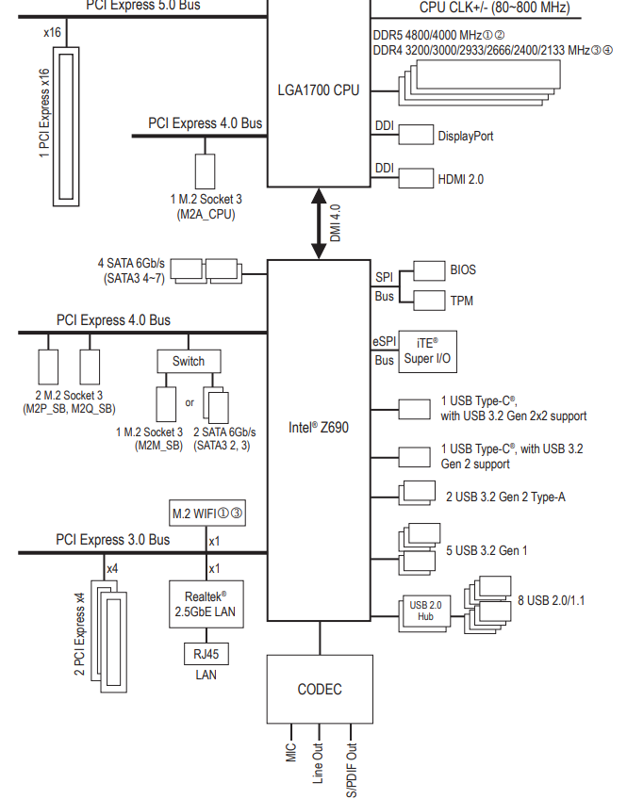

Esta es la de gigabyte, ahora adjuntaré la de Asus:

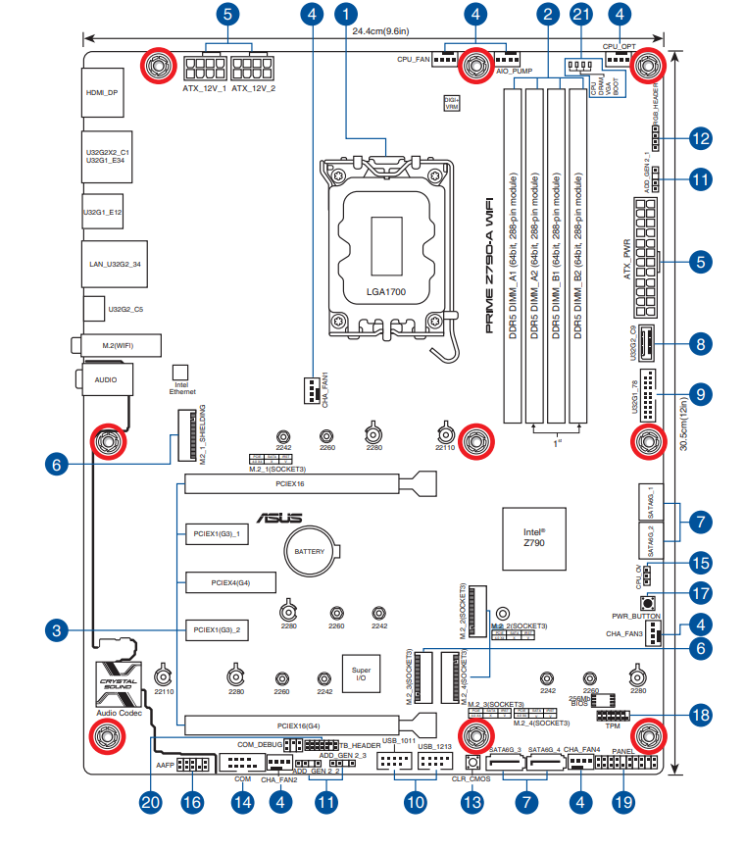

1. ¿Acepta RAID? ¿Qué es esto?

La placa base gigabyte escogida si acepta RAID, y la placa base Asus también.

El RAID optimiza dos unidades de disco duro idénticas para leer y escribir datos en pilas intercaladas paralelas

1. En total, ¿cuántos dispositivos podrás conectar a cada placa base de forma interna? Y de forma externa? Especifica los conectores y velocidades de transferencia.

En total, en la placa Gigabyte tenemos estos:

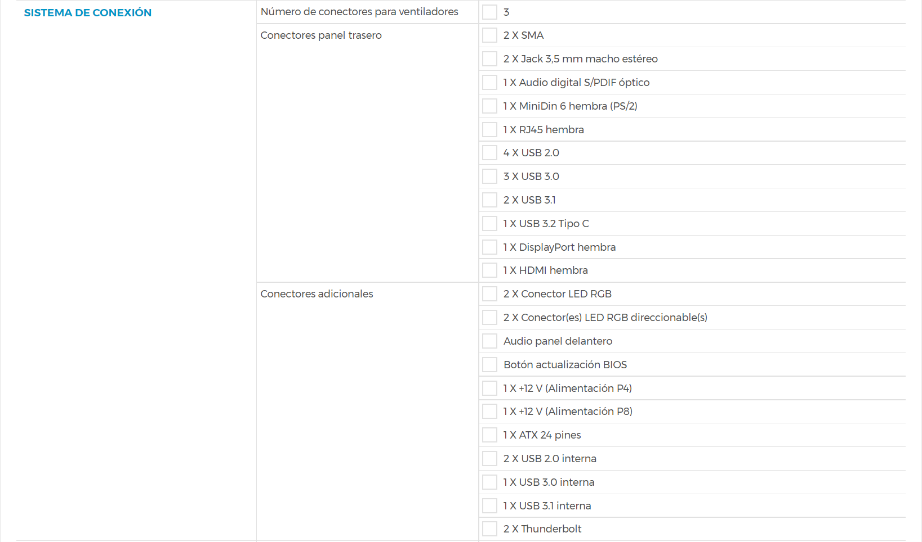

La frecuencias de esta placa base són estas:

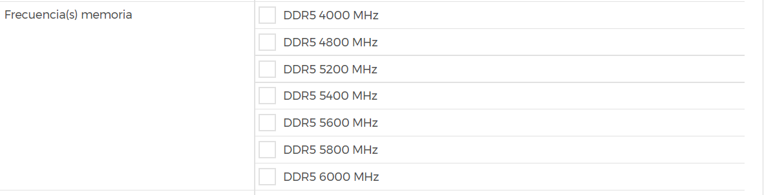

En el caso de la placa base de Asus, tenemos dos tipos de conexiones al ser wifi:

En el caso de wireless:

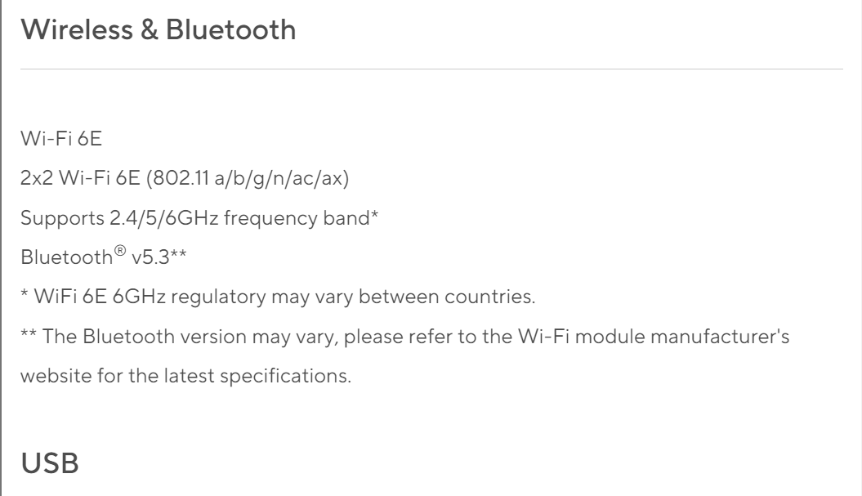

En el caso de USB:

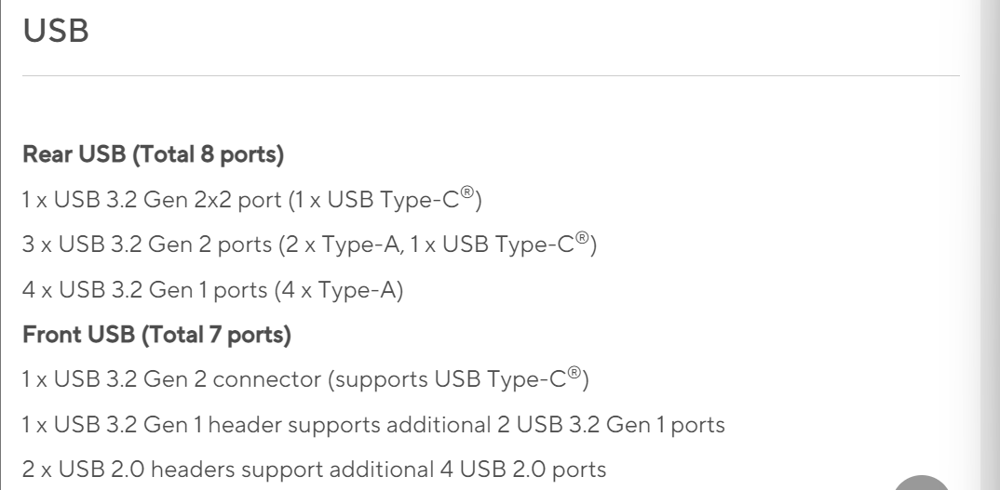

En el caso de Audio:

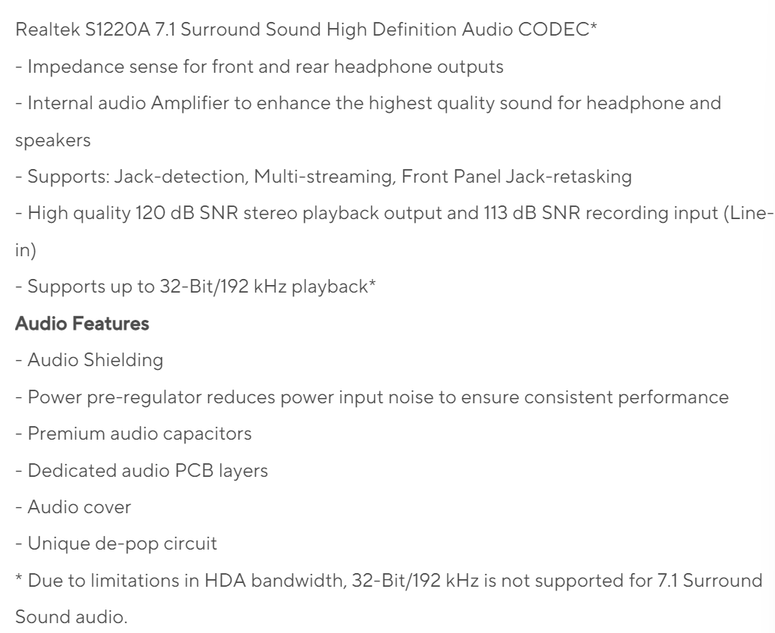

En el caso de puertos de entrada y salida:

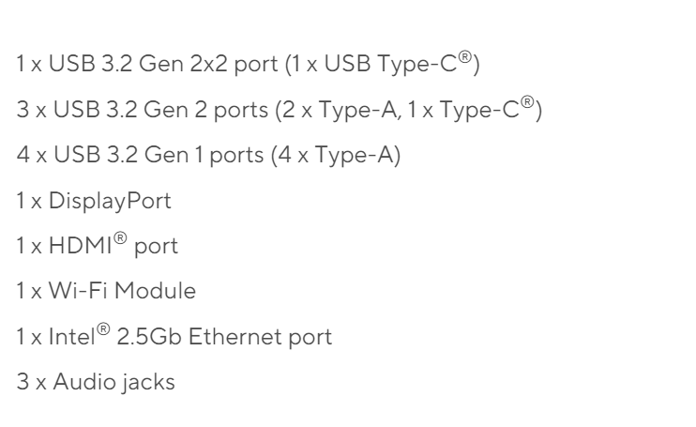

Y internos:

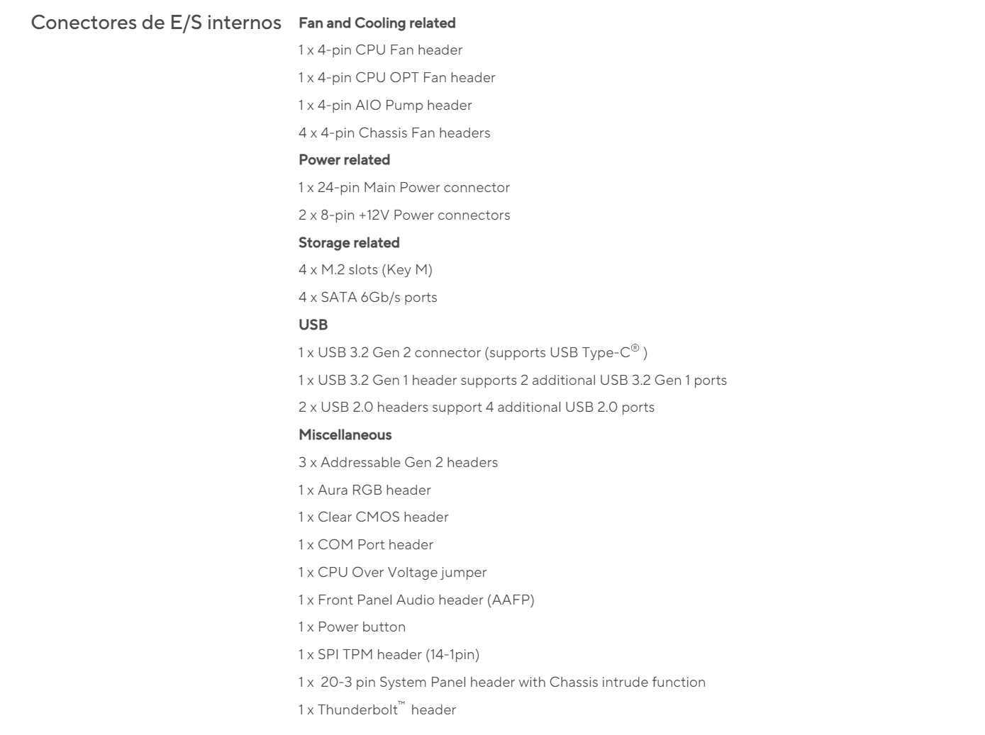

# Ejercicio 2:

Busca 4 modelos distintos de discos duros en tiendas de hardware (que sean de diferentes capacidades y algunos internos y otros externos) y anota las características más importantes quizás en algún caso no concuerda la característica pero pone la más adecuada:

|  | HDD1 extern | HDD2 SSD | HDD3 M.2 | HDD4 PCI-e |
| --- | --- | --- | --- | --- |
| tamaño | 119mmx70mmx20.5mm | 100x70x7mm | 8x2.2x0.38cm | 80x25x15mm |
| capacidad | 1000GB | 480GB | 512GB | 1 o 2 TB |
| interfaz | No Thunderbolt  No wifi | MTTF / IOPS 4K lectura | Bluetooth | PCIe Gen 4x4 |
| tiempo de acceso | 10-32 segundos | // | 290,0000 IOPS | // |
| Velocidad de rotacion | 5 GBit/s | 540-555 MB/s | 1200 MB/s | 7400 MB/s |
| Tamaño cache | // | // | // | Caché DRAM |
| Precio | 45€ | 54.90€ | 36.99€ | 125€ |
| Nombre | **Toshiba Canvio Basics** | Kioxia EXCERIA 480GB SSD SATA | Patriot P300 M.2 PCIe Gen 3 x4 512GB SSD | XPG GAMMIX S70 BLADE PCIe Gen4x4 M.2 2280 |

# Ejercicio 3:

Explica las principales diferencias utilizando una tabla, no se puede entregar texto entre los discos duros IDE y los SATA.

| IDE | SATA |
| --- | --- |
| Conector IDE | Conector SATA |
| Se ejecuta en paralelo | Se ejecuta en serie |
| Velocidad de transferencia de 133MB/s | Velocidad de transferencia de 150MB/s |
| Cable de 40 pines | Cable de 7 pines |
| Compatibilidad máxima | Menos costo, más capacidad de almacenaje |
| No apoya hot plugging | Apoya hot plugging |
| + de 1 disco por sistema | No permite más de un disco por sistema |

Los modelos anteriores tienen unos jumpers que realizan unas funciones determinadas. Explica en cada caso ¿en qué posiciones podríamos colocar a estos jumpers? ¿Para qué sirven cada una de estas opciones?

En el caso de SATA, como no permite, no podremos colocar jumpers.

En el caso de IDE, los jumpers se colocarian segun la siguiente imagen:

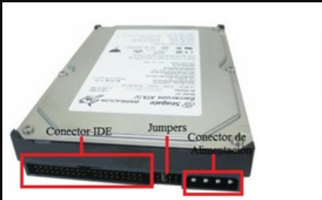

Los jumpers estarian al lado del conector IDE.

# Ejercicio 4:

Explica las principales diferencias utilizando una tabla, no se puede entregar texto entre los discos duros mecánicos y los sólidos.

| HDD | SSD |
| --- | --- |
| Entre 256GB/4TB | Entre 1 y 10 TB |
| Menor consumo | Mayor consumo |
| Precio más elevado | Precio económico |
| Silencioso | Algo más ruidoso que el HDD |
| No vibra al no tener partes móviles | Vibra al tener partes móviles |
| No tiene fragmentación | Puede darse el caso de fragmentación |
| 7s de tiempo de arranque | 16 segundos del tiempo de arranque |
| 200 y 500 mb de datos x segundo | 50 y 150 mb de datos x segundo |
| No | Magnetismo puede eliminar datos |

# 

# Ejercicio 5: (Máquina virtual)

### PARTICIONES WINDOWS 10

En una máquina windows 10 instalaremos el programa que dice el enunciado, Partition Magic:

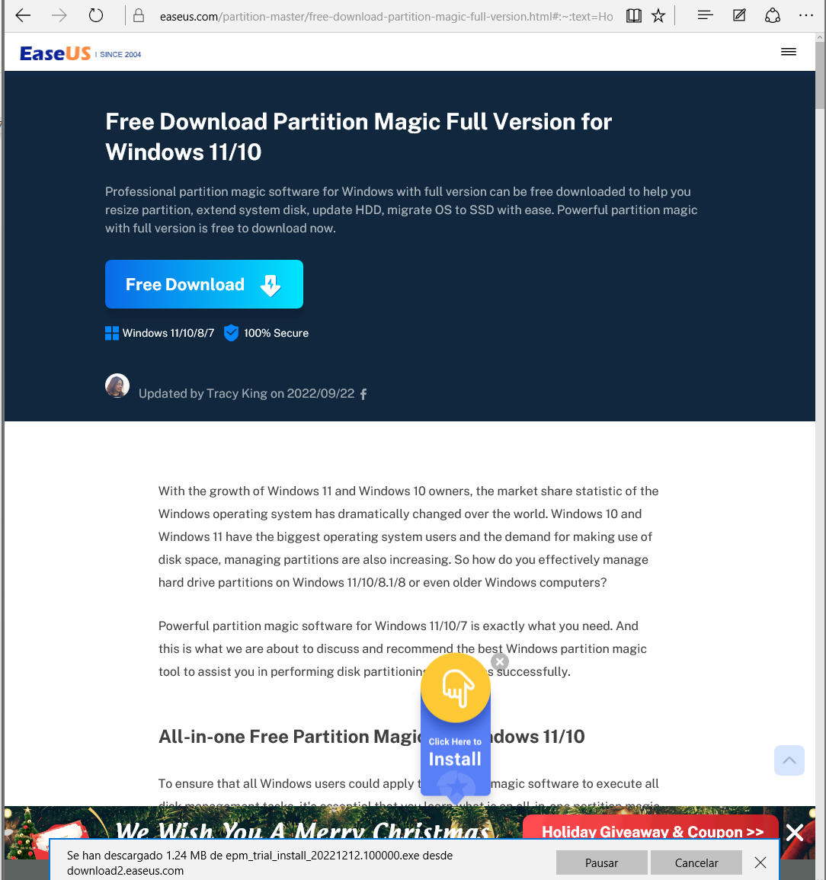

Procederemos al proceso de instalación:

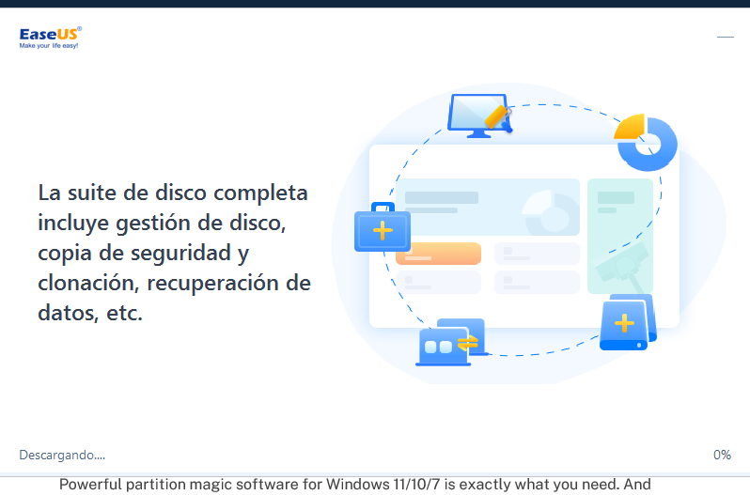

Iniciaremos el programa:

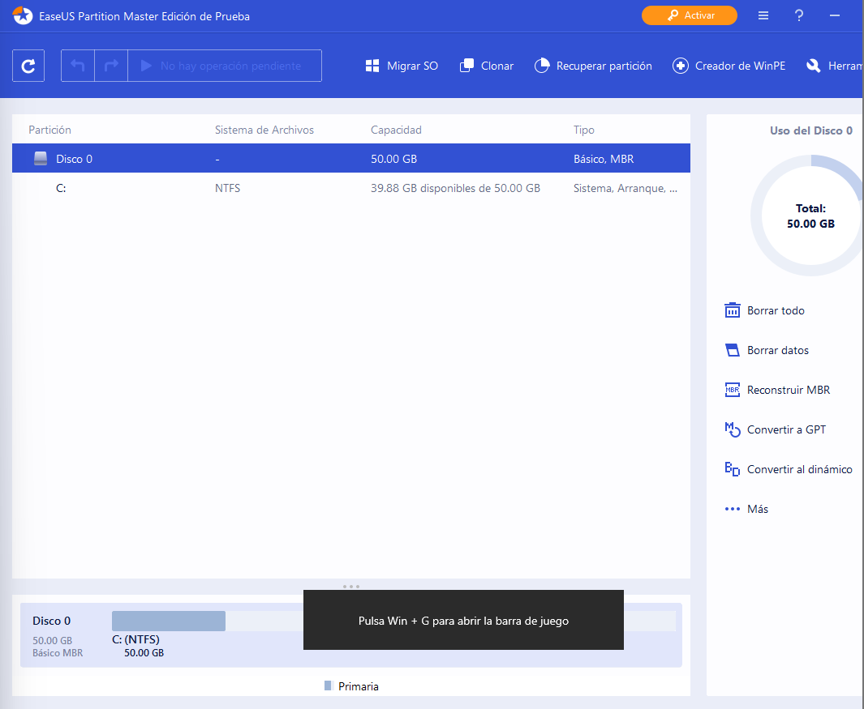

PARTICIONES PRIMARIAS

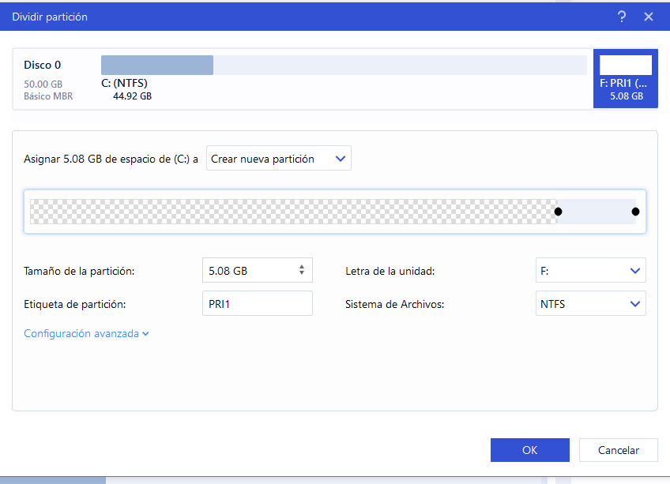

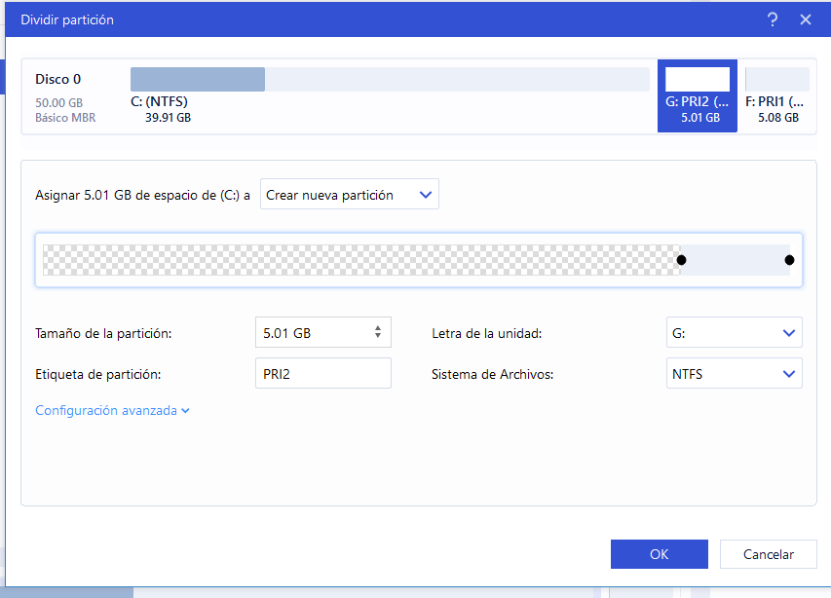

PARTICIONES LÓGICAS

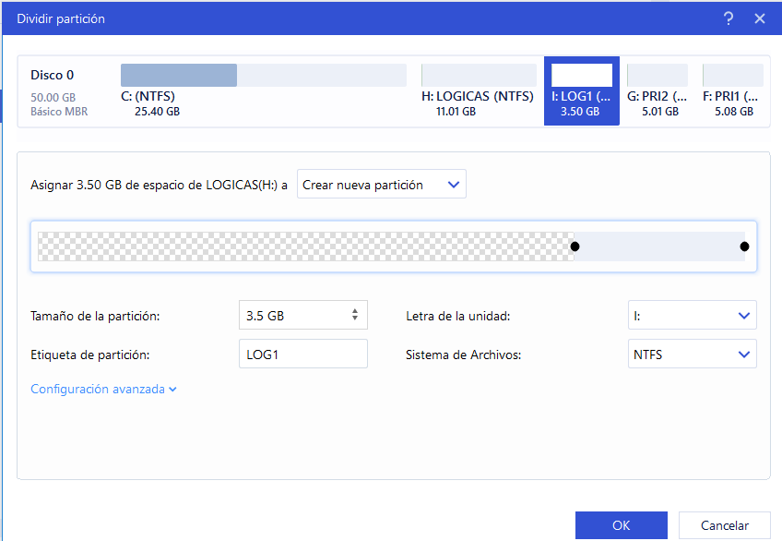

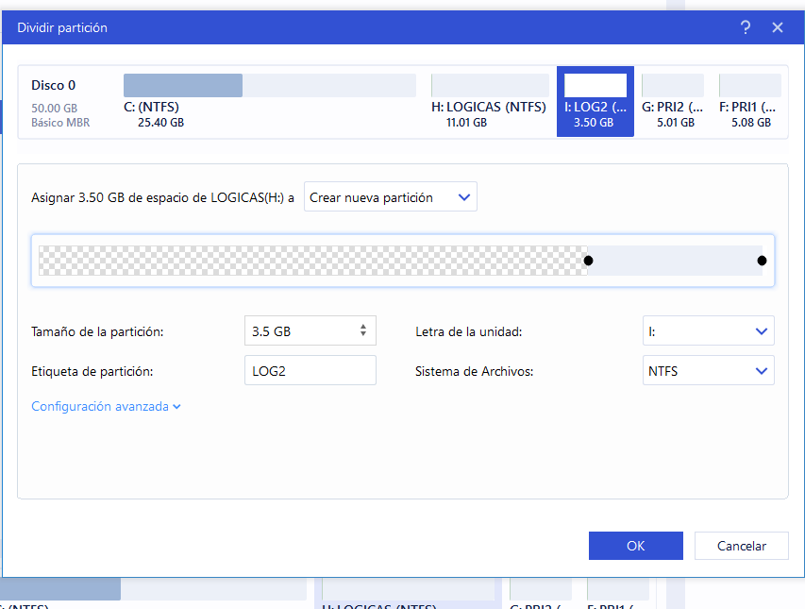

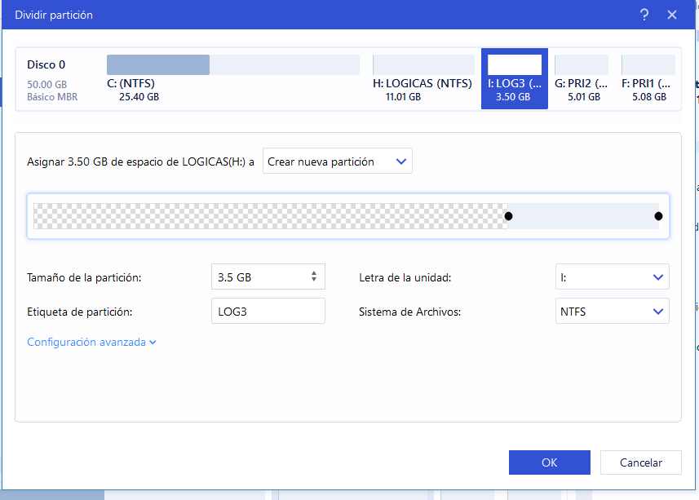

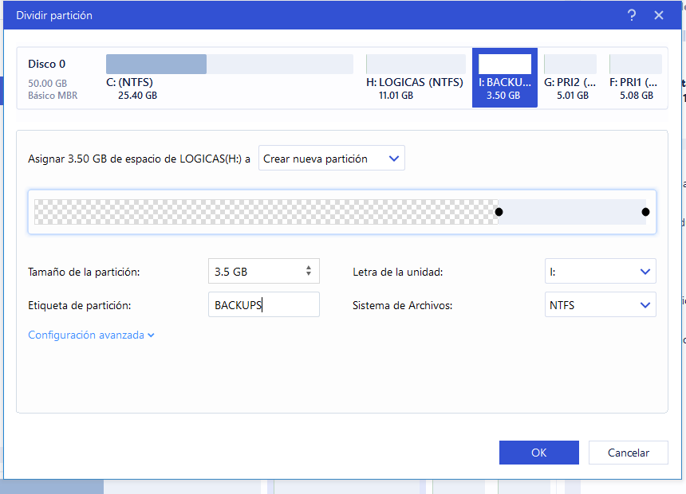

En total tenemos esto:

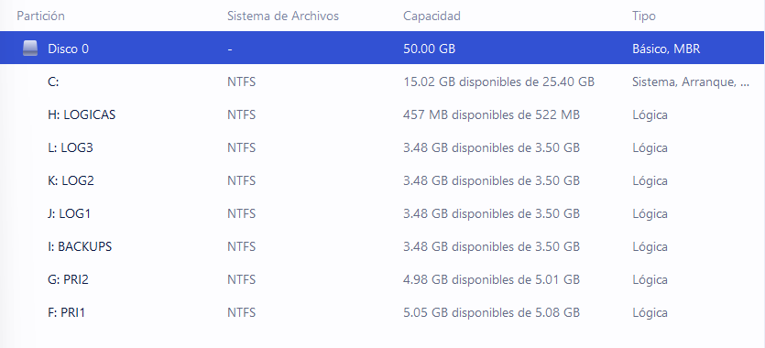

¿Puedes eliminar una partición?

Si, haciendo click derecho sobre la partición y le daremos click a borrar:

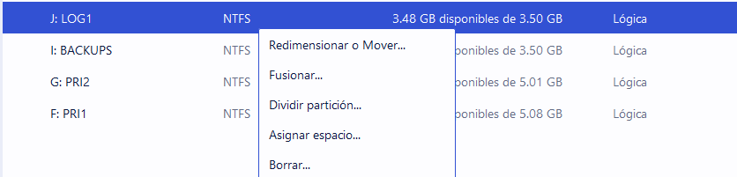

¿Puedes cambiar el formato de las particiones?

Si, formateando el disco duro

Redimensionar particiones:

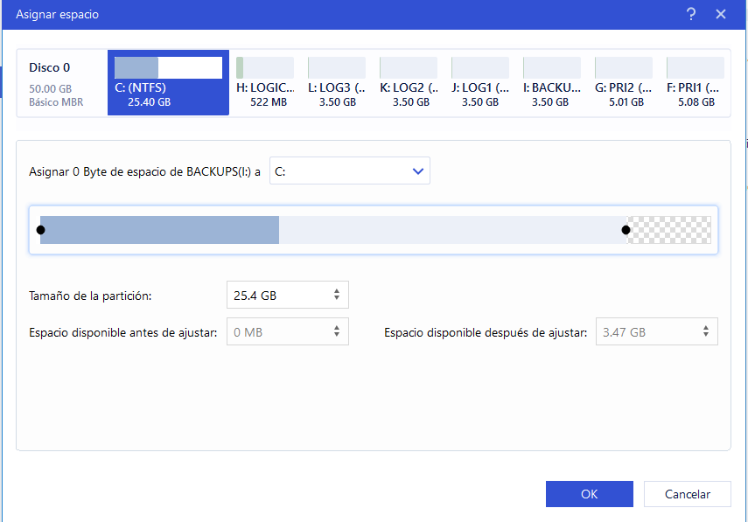

Aquí podemos asignar espacios a los discos ya particionados.

¿Podrías reducir el tamaño de una partición? Y después aumentarla.

Si. Para reducir en el administrador de discos haz clic con el botón derecho en el volumen básico que quieres reducir. Haz clic en reducir volumen.

Para aumentar es el mismo procedimiento, pero clicando a expandirla y seleccionar Extender volumen. Siga las instrucciones y haga clic en finalizar.

### PARTICIONES EN UBUNTU DESKTOP

Iremos a un ubuntu desktop:

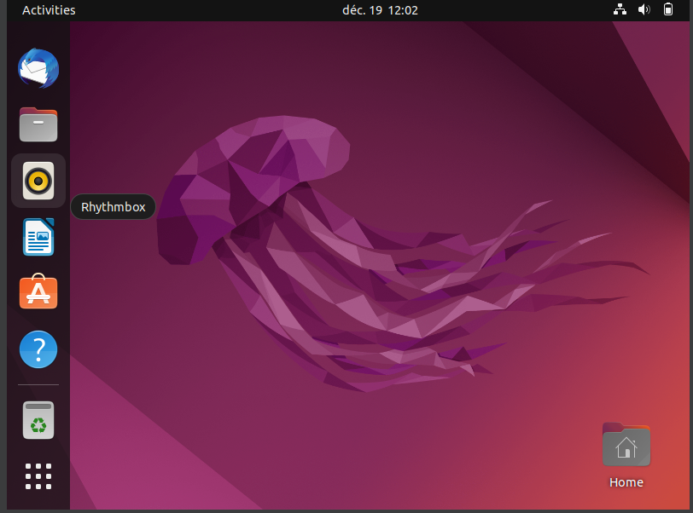

Iremos a mozilla y descargaremos el programa mencionado anteriormente:

